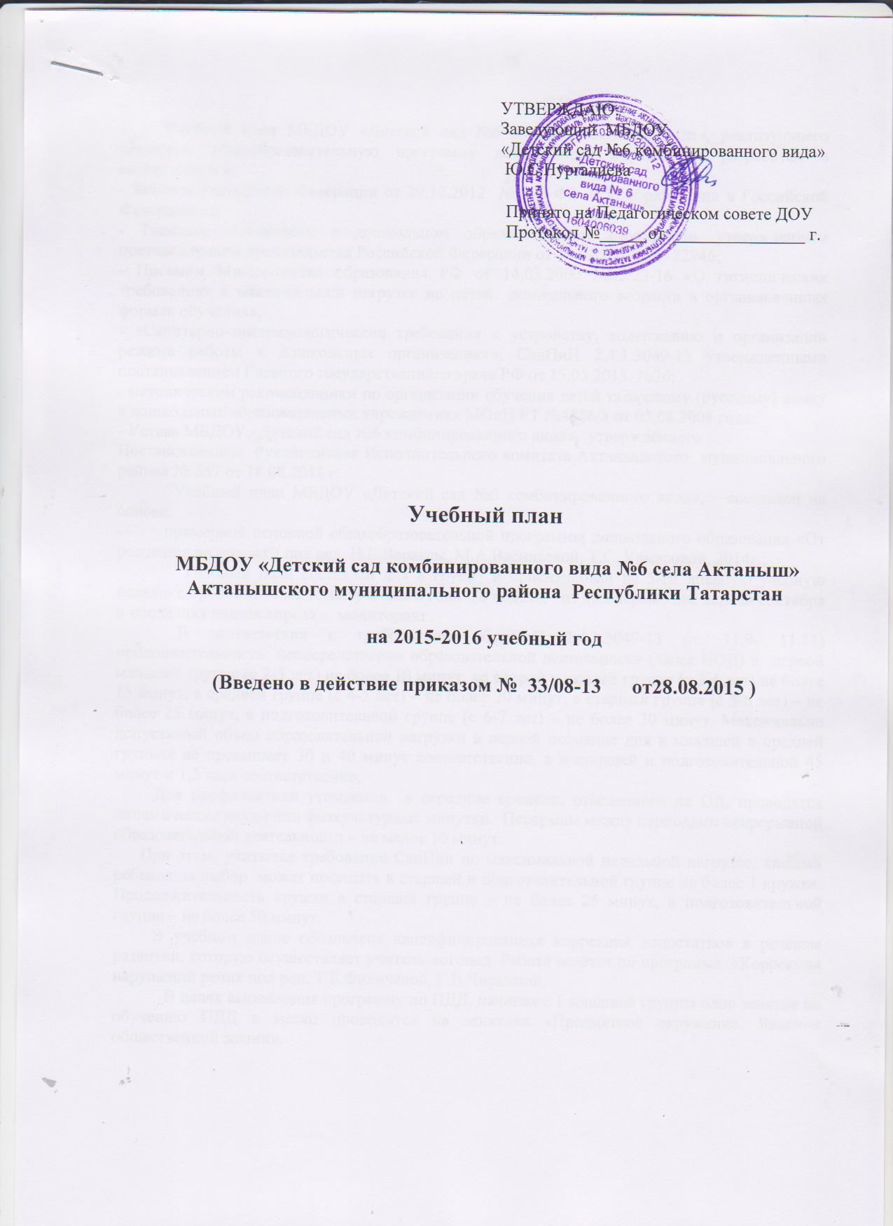
УТВЕРЖДАЮ:
Заведующий МБДОУ
«Детский сад №6 комбинированного вида»
Ю.С.Нургалиева

Принято на Педагогическом совете ДОУ
Протокол №_____ от _______________ г.

Учебный план

МБДОУ «Детский сад комбинированного вида №6 села Актаныш» Актанышского муниципального района Республики Татарстан

на 2015-2016 учебный год

(Введено в действие приказом № 33/08-13 от28.08.2015 )

Пояснительная записка

Учебный план МБДОУ «Детский сад №6 комбинированного вида», реализующего основную общеобразовательную программу дошкольного образования разработан в соответствии с:
- Законом Российской Федерации от 29.12.2012 № 273-ФЗ «Об образовании в Российской Федерации».;
- Типовым положением о дошкольном образовательном учреждении, утвержденным постановлением правительства Российской Федерации от 18.01.2012г. № 22946;
- Письмом Министерства образования РФ от 14.03.2000 №65/23-16 «О гигиенических требованиях к максимальной нагрузке на детей дошкольного возраста в организованных формах обучения»,
- «Санитарно-эпидемиологические требования к устройству, содержанию и организации режима работы в дошкольных организациях», СанПиН 2.4.1.3049-13 утвержденными постановлением Главного государственного врача РФ от 15.05.2013. №26;
- методическим рекомендациям по организации обучения детей татарскому (русскому) языку в дошкольных образовательных учреждениях МОиН РТ №4886/8 от 05.08.2008 года;
- Устава МБДОУ «Детский сад №6 комбинированного вида», утверждённого
Постановлением Руководителя Исполнительного комитета Актанышского муниципального района № 567 от 18.08.2011 г.
Учебный план МБДОУ «Детский сад №6 комбинированного вида», составлен на основе:
- примерной основной общеобразовательной программы дошкольного образования «От рождения до школы”/ под ред. Н.Е.Вераксы, М.А.Васильевой, Т.С. Комаровой, 2014г.;
Учебный план составлен для 8 групп и ориентирован на 5-ти дневную учебную неделю с продолжительностью учебного года 36 недель, из них первые две недели сентября и последняя неделя апреля – мониторинг.
В соответствии с требованиями СанПиН 2.4.1.3049-13 (п. 11.9- 11.11) продолжительность непосредственно образовательной деятельности (далее НОД) в первой младшей группе (с 2-3 лет) не более 10 минут, во второй младшей группе (с 3-4 лет) не более 15 минут, в средней группе (с 4-5 лет) – не более 20 минут, в старшей группе (с 5-6 лет) – не более 25 минут, в подготовительной группе (с 6-7 лет) – не более 30 минут. Максимально допустимый объем образовательной нагрузки в первой половине дня в младшей и средней группах не превышает 30 и 40 минут соответственно, а в старшей и подготовительной 45 минут и 1,5 часа соответственно.
Для профилактики утомления в середине времени, отведенного на ОД, проводятся динамические паузы или физкультурные минутки. Перерывы между периодами непрерывной образовательной деятельности – не менее 10 минут.
При этом, учитывая требование СанПин по максимальной недельной нагрузке, каждый ребенок на выбор может посещать в старшей и подготовительной группе не более 1 кружка. Продолжительность кружка в старшей группе – не более 25 минут, в подготовительной группе – не более 30 минут.
В учебном плане обозначена квалифицированная коррекция недостатков в речевом развитии, которую осуществляет учитель-логопед. Работа ведётся по программе «Коррекция нарушений речи» под ред. Т.Б.Филичёвой, Г.В.Чиркиной,
В целях выполнения программу по ПДД, начиная с 1 младшей группы одно занятие по обучению ПДД в месяц проводится на занятиях «Предметное окружение. Явления общественной жизни».

Учебный план

 |  | I мл. | II мл. | Средняя А | Средняя Б | Стар-шая |  | Подг А | Подгот. Б | Лог.
 |  |  |  |  |  |  |  |  |  | старшая | Подгот.
 |  | Непосредственно образовательная деятельность (кол-во в неделю)
Познавательное развитие |  | 1
Познавательное развитие | ФЭМП |  | 1 | 1 | 1 | 1 | 2 |  | 2 | 1 | 2
Познавательное развитие | ФЦМК |  | 1 |  |  | 1 | 1 |  | 1 | 1 | 1
Развитие речи |  | 2 | 1 | 1 | 1 | 2 | 2 |  | 2 |  |  | 2
Русский язык |  |  |  | 3 | 3 | 3 | 3 |  | 3 | 3 | 3 | 3
Рисование |  | 1 | 1 |  |  | 2 | 1 |  | 1 | 2 | 2 | 1
Лепка |  | 1 | 1 |  |  | 1 | 0,5 |  | 0,5 | 1 | 1 | 0,5
Конструирование и художественный труд (чередуются) |  |  |  |  |  |  | 1 |  | 1 |  |  | 1
Аппликация |  |  |  |  |  |  | 0,5 |  | 0,5 |  |  | 0,5
Музыкальное |  | 2 | 2 | 2 | 2 | 2 | 2 |  | 2 | 2 | 2 | 2
Физкультурное |  | 3 | 3 | 3 | 3 | 3 | 3 |  | 3 | 3 | 3 | 3
Развитие речи. Подготовка к обучению грамоте.
ИТОГО |  | 10 | 11 | 10 | 10 | 15 | 16 |  | 16 | 13 | 14

